**Proyek ISYS6677003**

**Sistem Informasi GoFishing**

Kelas : BA19

Kelompok : 3

Anggota :

Laurencia Lynn / 2602059304

Maria Angelina / 2602154874

Michael Sean Reyvinda / 2602076203

Putu Krisnanda / 2602120721



**BINUS UNIVERSITY**

**Jakarta**

**Ganjil 2023 / 2024**

# Daftar Isi

**Daftar Isi 2**

**1. Activity Diagram (LO1, LO2) 3**

**2. Usecase Diagram (LO2) 7**

**3. Domain Model Class Diagram (LO3) 7**

**4. State Machine Diagram (LO3) 8**

a. Mengisi Form Sewa Kapal 8

b. Mengisi Form Booking Empang 8

**5. Use Case Description (LO2, LO4) 8**

a. Mengisi Form Registrasi 8

b. Mengisi Form Booking Empang 9

c. Mengisi Form Cancel Booking Empang 10

d. Mengisi Form Sewa Kapal 11

e. Mengisi Form Pendaftaran Event 12

f. Mengonfirmasi Kedatangan Pemancing 13

g. Mengisi Form Forum 14

**6. Activity Diagram for Use Case (LO2, LO4) 15**

a. Mengisi Form Registrasi 15

b. Mengisi Form Booking Empang 15

c. Mengisi Form Cancel Booking Empang 16

d. Mengisi Form Sewa Kapal 17

e. Mengisi Form Pendaftaran Event 19

f. Mengonfirmasi Kedatangan Pemancing 20

g. Mengisi Form Forum 20

**7. Use Case: Systems Sequence Diagram (LO4) 21**

a. Mengisi Form Registrasi 21

b. Mengisi Form Booking Empang 21

c. Mengisi Form Cancel Booking Empang 21

d. Mengisi Form Sewa Kapal 22

e. Mengisi Form Pendaftaran Event 22

f. Mengonfirmasi Kedatangan Pemancing 22

g. Mengisi Form Forum 23

**8. Use Case and CRUD (LO4) 24**

# 

# Activity Diagram (LO1, LO2)

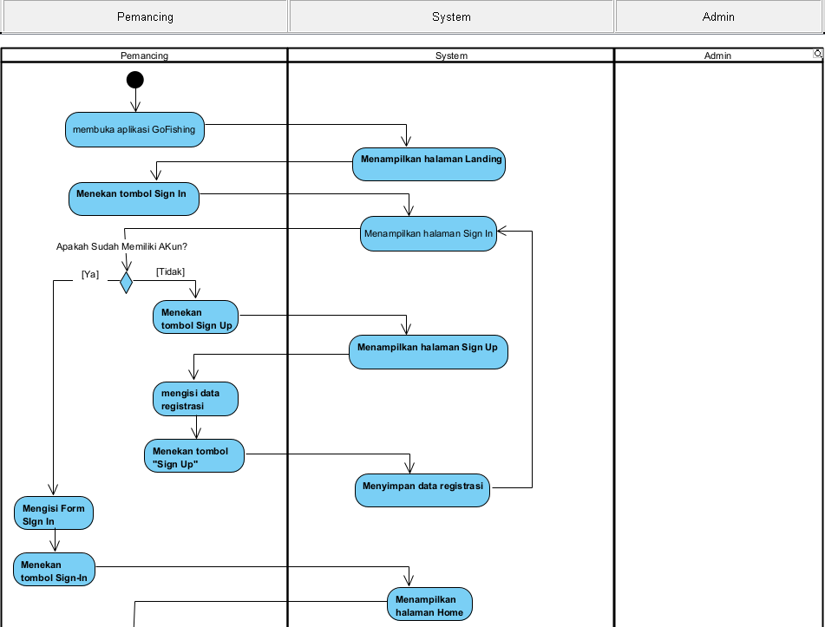

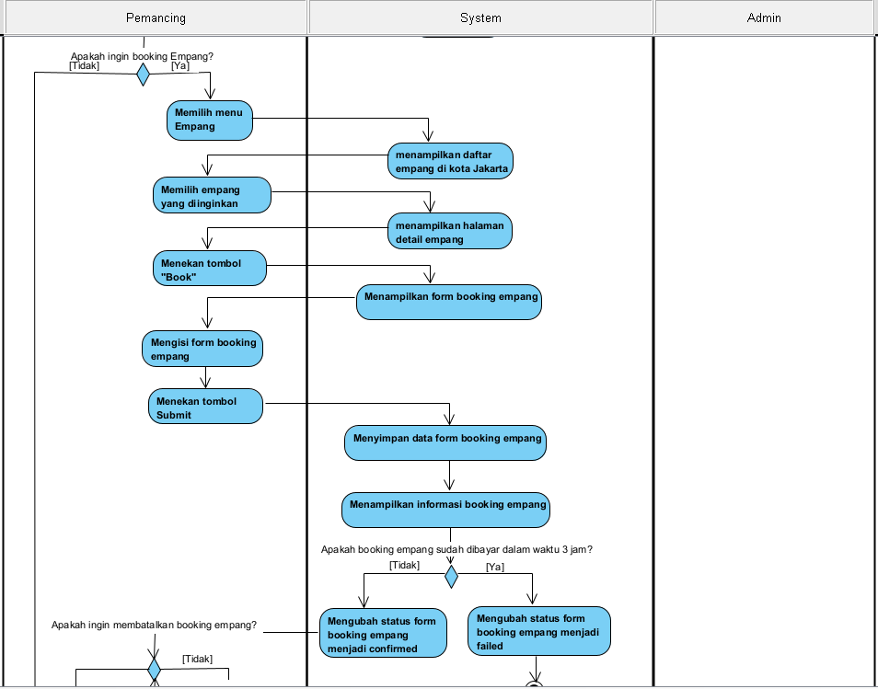

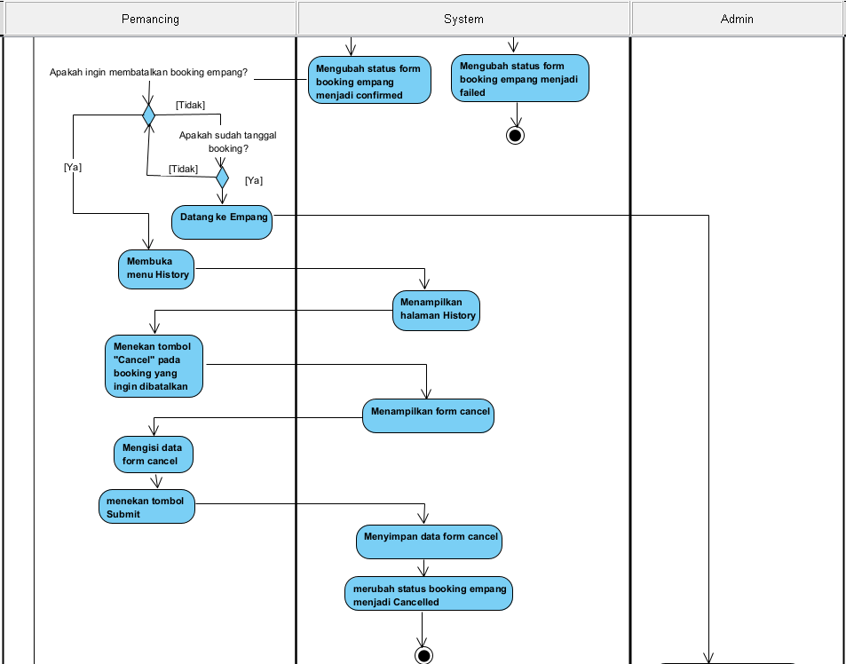

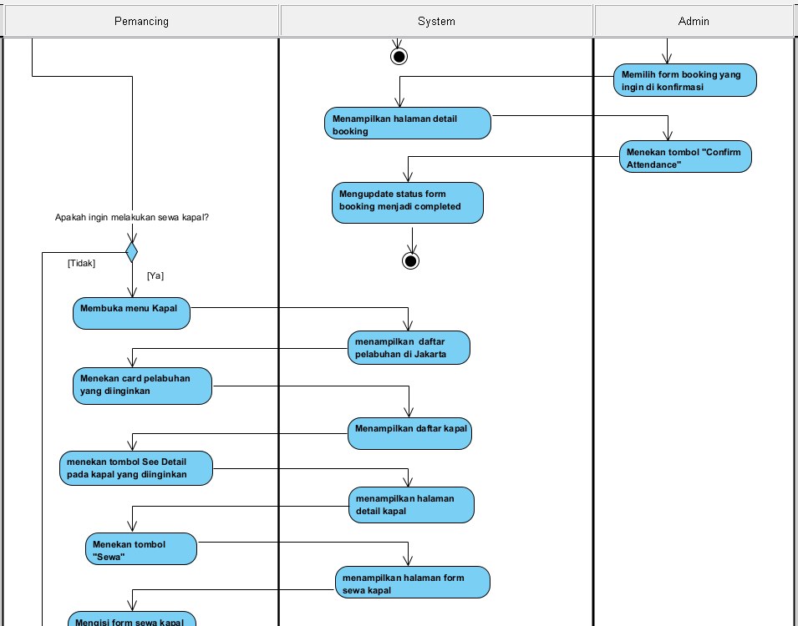

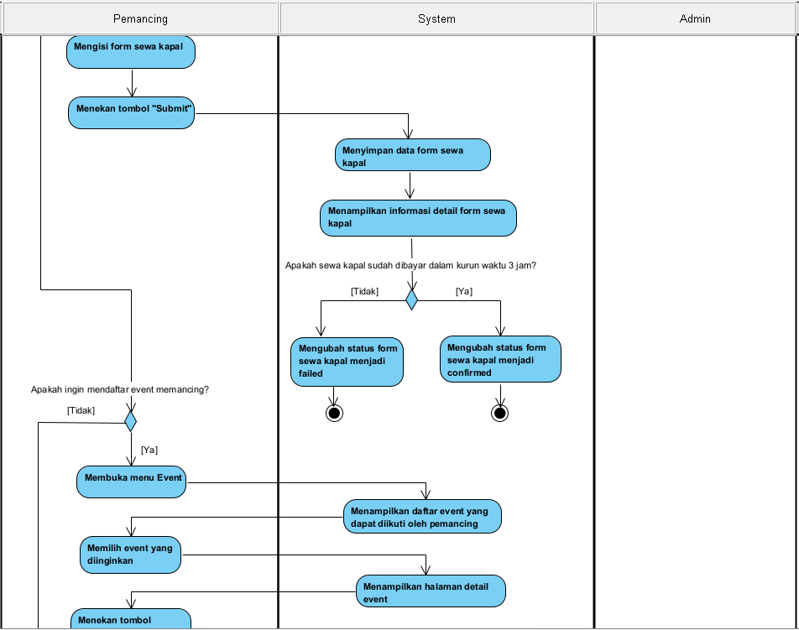

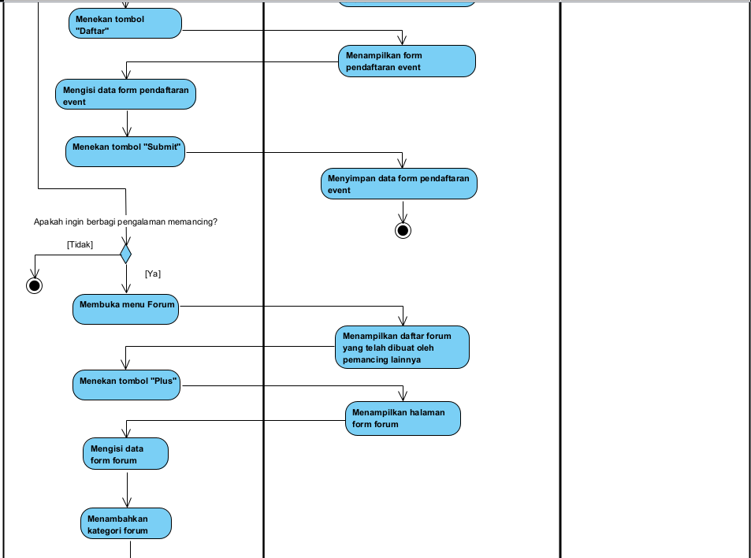

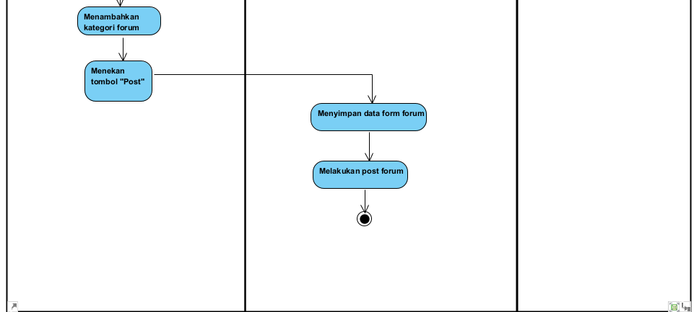

# Usecase Diagram (LO2)

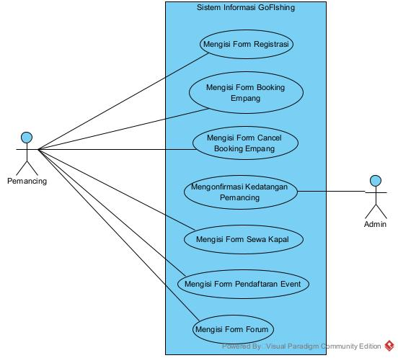

# Domain Model Class Diagram (LO3)

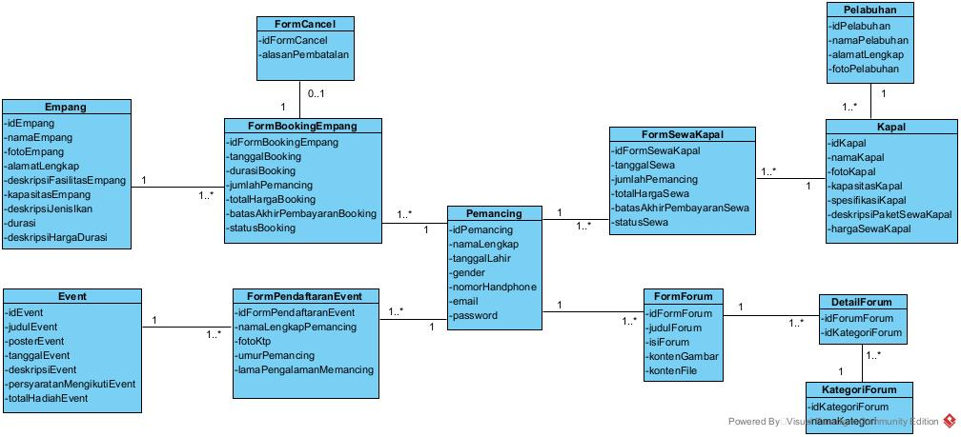

# State Machine Diagram (LO3)

## Mengisi Form Sewa Kapal

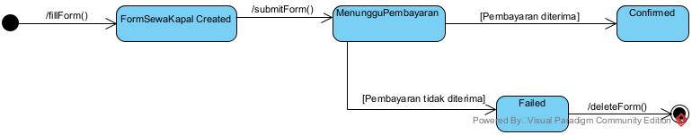

## Mengisi Form Booking Empang

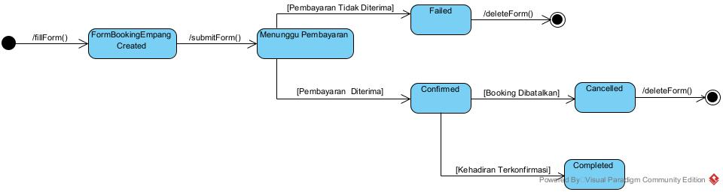

# Use Case Description (LO2, LO4)

## Mengisi Form Registrasi

| Use Case Name | Mengisi *Form* Registrasi | |
| --- | --- | --- |
| Scenario | Pemancing mengisi *Form* Registrasi | |
| Triggering Event | Pelanggan ingin membuat akun baru melalui aplikasi GoFishing | |
| Brief Description | Pemancing memilih tombol Sign Up kemudian melengkapi *Form* Registrasi berupa nama lengkap, tanggal lahir, gender, nomor handphone, email, password, dan re-password. | |
| Actors | Pemancing | |
| Related use cases | - | |
| Stakeholders | Admin | |
| Preconditions | * Pemancing telah mengunduh aplikasi GoFishing melalui App Store maupun Play Store sesuai dengan operating system pada device pemancing. | |
| Postconditions | * Id Pemancing terbuat * Objek Pemancing terbuat * Data *Form* Registrasi tersimpan | |
| Flow of Activities | Actor | System |
| 1. Pemancing submit Form Registrasi | 1.1 System menyimpan data Form Registrasi |
| Exception Conditions | 1.1 Jika data *Form* Registrasi tidak lengkap, maka sistem akan menampilkan pesan *error* berupa “Data yang diisi harus lengkap” | |

## Mengisi Form Booking Empang

| Use Case | Mengisi *Form Booking* Empang | |
| --- | --- | --- |
| Scenario | Pemancing melakukan *booking* empang | |
| Triggering Event | Pemancing ingin melakukan *booking* empang melalui aplikasi GoFishing | |
| Brief Description | Pemancing dapat membuka menu Empang kemudian memilih empang yang diinginkan lalu, pemancing mengisi *form* booking empang berupa tanggal booking, durasi booking (3 jam, 5 jam, atau 8 jam), dan jumlah pemancing (1 hingga 3 orang). | |
| Actors | Pemancing | |
| Related use cases | - | |
| Stakeholders | Admin | |
| Preconditions | * Objek Pemancing sudah terbuat * Objek Empang harus tersedia | |
| Postconditions | * Id FormBookingEmpang terbuat * Object FormBookingEmpang terbuat * Data Form Booking Empang tersimpan | |
| Flow of Activities | Actor | System |
| 1. Pemancing memilih empang yang diinginkan 2. Pemancing submit data *form booking* empang | 1.1 System menampilkan halaman detail empang  1.2 System menampilkan halaman form booking empang  2.1 System menyimpan data form booking empang  2.2 System menampilkan informasi tanggal booking, durasi booking, jumlah pemancing, status booking, total harga booking, nomor virtual account, serta batas akhir pembayaran booking |
| Exception Conditions | 2.1 Terdapat data yang tidak diisi atau tidak sesuai dengan format yang diminta, maka sistem akan menampilkan pesan *error.* | |

## Mengisi Form Cancel Booking Empang

| Use case | Mengisi *Form Cancel Booking* Empang | |
| --- | --- | --- |
| Scenario | Pemancing mengisi  *Form Cancel Booking* Empang | |
| Triggering Event | Pemancing berubah pikiran dan ingin membatalkan *booking* empang melalui aplikasi GoFishing | |
| Brief Description | Pemancing memilih history booking yang ingin dibatalkan kemudian mengisi Form Cancel berupa alasan pembatalan. | |
| Actors | Pemancing | |
| Related use cases | - | |
| Stakeholders | Admin | |
| Preconditions | * Object Pemancing sudah tersedia * Object FormBookingEmpang harus tersedia * Status FormBookingEmpang Confirmed | |
| Postconditions | * Id FormCancel terbuat * Object FormCancel Empang terbuat * Data FormCancel Empang tersimpan * Status Booking pada formBookingEmpang terupdate menjadi *cancelled* | |
| Flow of Activities | Actor | System |
| 1. Pemancing memilih *history booking* yang ingin dibatalkan 2. Pemancing submit data *form cancel* | 1.1 System menampilkan *form cancel*  2.1 System menyimpan data *form cancel*  2.2 System meng-*update* status *booking* empang menjadi *cancelled* |
| Exception Conditions | 2.1 Jika data *Form Cancel*  tidak diisi dengan lengkap, maka sistem akan menampilkan pesan *error.* | |

## Mengisi Form Sewa Kapal

| Use Case Name | Mengisi *Form* Sewa Kapal | |
| --- | --- | --- |
| Scenario | Pemancing mengisi *form* sewa kapal | |
| Triggering Event | Pemancing ingin melakukan sewa kapal melalui aplikasi GoFishing | |
| Brief Description | Pemancing membuka menu Kapal. Pemancing memilih pelabuhan yang diinginkan. Kemudian, pemancing memilih kapal yang ingin disewa dan mengisi data sewa kapal berupa tanggal sewa dan jumlah pemancing. | |
| Actors | Pemancing | |
| Related use cases |  | |
| Stakeholders | Admin | |
| Preconditions | * Object Pemancing sudah terbuat * Object Kapal harus tersedia * Object Pelabuhan harus tersedia | |
| Postconditions | * Id FormSewaKapal terbuat * Object FormSewaKapal terbuat * Data *Form* Sewa Kapal tersimpan | |
| Flow of Activities | Actor | System |
| 1. Pemancing memilih pelabuhan yang diinginkan 2. Pemancing memilih kapal yang ingin disewa 3. Pemancing submit data *form* sewa kapal | 1.1 System menampilkan daftar kapal yang dapat disewa  2.1 System menampilkan halaman *form* sewa kapal  3.1 System akan menyimpan data *form* sewa kapal  3.2 System menampilkan informasi tanggal sewa, jumlah pemancing, status sewa, total harga sewa, nomor *virtual account,* serta batas akhir pembayaran sewa. |
| Exception Conditions | 3.1 Terdapat data yang belum diisi atau tidak sesuai dengan format yang diminta maka, sistem akan menampilkan pesan *error.* | |

## Mengisi Form Pendaftaran Event

| Use Case | Mengisi *Form* Pendaftaran *Event* | |
| --- | --- | --- |
| Scenario | Pemancing Mengisi *Form* Pendaftaran *Event* | |
| Triggering Event | Pemancing ingin mendaftar *event* melalui aplikasi GoFishing | |
| Brief Description | Pemancing membuka menu Event, memilih event yang diinginkan kemudian mengisi data berupa nama lengkap pemancing, foto KTP, umur pemancing, serta lama pengalaman memancing. | |
| Actors | Pemancing | |
| Related use cases | - | |
| Stakeholders | Admin | |
| Preconditions | * Object Pemancing sudah terbuat * Object Event harus tersedia | |
| Postconditions | * Id FormPendaftaranEventterbuat * Object FormPendaftaranEvent terbuat * Data formPendaftaranEvent tersimpan | |
| Flow of Activities | Actor | System |
| 1. Pemancing memilih event yang diinginkan 2. Pemancing *submit* data *form* pendaftaran *event* | 1.1 System menampilkan halaman *form* pendaftaran *event*  2.1 System menyimpan data *form* pendaftaran *event* |
| Exception Conditions | 2.1 Terdapat data yang tidak diisi atau tidak sesuai dengan format yang diminta, maka system akan menampilkan pesan *error.* | |

## Mengonfirmasi Kedatangan Pemancing

| Use Case | Mengonfirmasi Kedatangan Pemancing | |
| --- | --- | --- |
| Scenario | Admin ingin mengonfirmasi kedatangan pemancing | |
| Triggering Event | Admin ingin mengonfirmasi kedatangan pemancing melalui aplikasi GoFishing | |
| Brief Description | Admin memilih *form booking* yang ingin dikonfirmasi lalu mengonfimasi kedatangan pemancing. | |
| Actors | Admin | |
| Related use cases | - | |
| Stakeholders | Pemancing | |
| Preconditions | * Object FormBookingEmpang sudah terbuat * Object Pemancing tersedia * Object Empang tersedia * Id FormBookingEmpang sudah terbuat * Status FormBookingEmpang Confirmed | |
| Postconditions | * Status Booking pada FormBookingEmpang terupdate menjadi completed | |
| Flow of Activities | Actor | System |
| 1. Admin memilih *form booking* yang ingin dikonfirmasi 2. Admin mengonfirmasi kedatangan pemancing | 1.1 System menampilkan halaman detail booking  2.1 System meng-update status *form booking* menjadi *completed* |
| Exception Conditions | 1.1 Jika system tidak dapat menampilkan list pemancing yang melakukan *booking* pada hari tersebut, maka sistem akan menampilkan pesan *error.* | |

## Mengisi Form Forum

| Use Case | Mengisi *Form* Forum | |
| --- | --- | --- |
| Scenario | Pengguna membuat forum pengalaman memancing melalui aplikasi GoFishing | |
| Triggering Event | Pemancing yang ingin membuat forum pengalaman memancing | |
| Brief Description | Pemancing membuka menu Forum. Pemancing mengisi data berupa judul forum, isi forum, konten gambar, dan konten file (opsional). Pemancing juga diharuskan menambah kategori forum seperti kategori pengalaman, tips n tricks, rekomendasi, dan lain-lain. | |
| Actors | Pemancing | |
| Related use cases | - | |
| Stakeholders | Admin | |
| Preconditions | * Object Pemancing sudah terbuat * Object KategoriForum tersedia | |
| Postconditions | * Id FormForum terbuat * Object FormForum terbuat * Object DetailForum terbuat * Data FormForum tersimpan | |
| Flow of Activities | Actor | System |
| 1. Pemancing menambahkan kategori forum 2. Pemancing submit *Form* Forum | 1.1 System menampilkan kategori forum yang ditambahkan  2.1 System menyimpan data *form* forum  2.2 System melakukan *post* forum pada halaman Forum. |
| Exception Conditions | 1.1 Jika system tidak dapat menampilkan kategori forum yang dapat ditambahkan, maka sistem akan menampilkan pesan *error.*  2.1 Terdapat data yang belum terisi atau diisi tidak sesuai dengan format yang diminta, maka sistem akan menampilkan pesan *error.* | |

# Activity Diagram for Use Case (LO2, LO4)

## Mengisi Form Registrasi

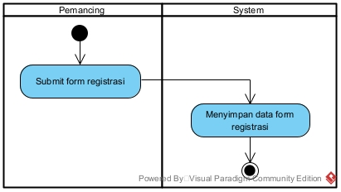

## Mengisi Form Booking Empang

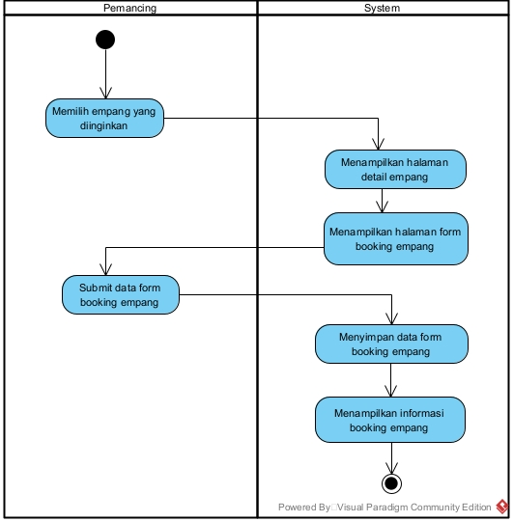

## Mengisi Form Cancel Booking Empang

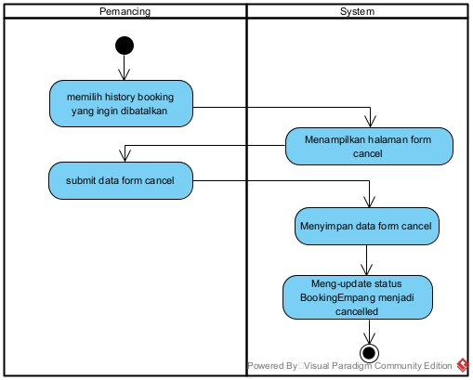

## Mengisi Form Sewa Kapal

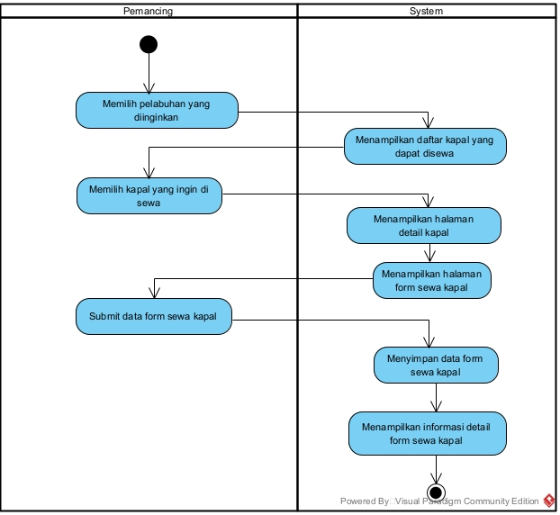

## Mengisi Form Pendaftaran Event

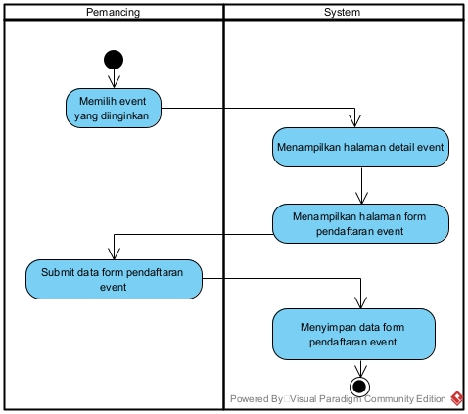

## Mengonfirmasi Kedatangan Pemancing

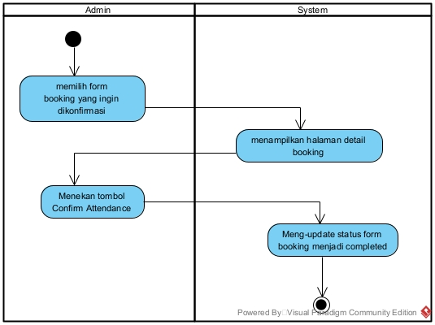

## Mengisi Form Forum

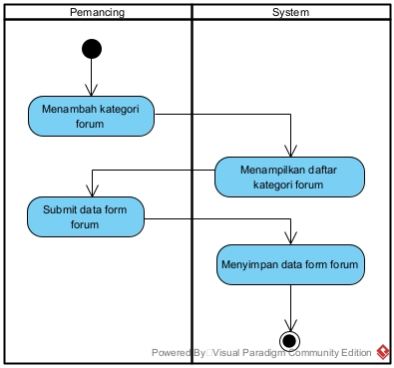

# Use Case: Systems Sequence Diagram (LO4)

## Mengisi Form Registrasi

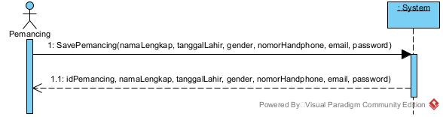

## Mengisi Form Booking Empang

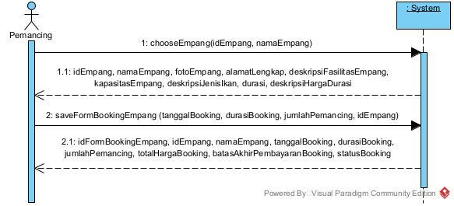

## Mengisi Form Cancel Booking Empang

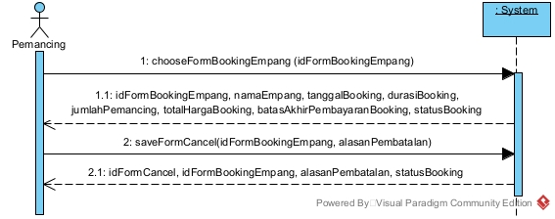

## Mengisi Form Sewa Kapal

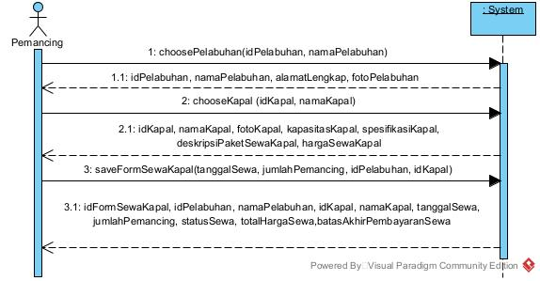

## Mengisi Form Pendaftaran Event

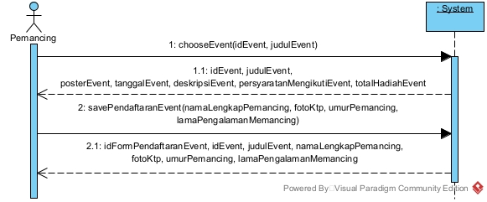

## Mengonfirmasi Kedatangan Pemancing

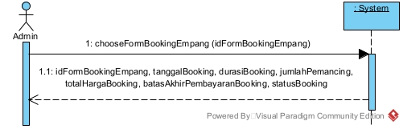

## Mengisi Form Forum

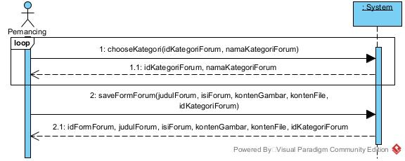

# 

# Use Case and CRUD (LO4)

| **Use Case/ Class** | **Pemancing** | **FormBookingEmpang** | **Empang** | **FormCancel** | **FormForum** | **DetailForum** | **KategoriForum** | **FormSewaKapal** | **Kapal** | **Pelabuhan** | **FormPendaftaraanEvent** | **Event** |
| --- | --- | --- | --- | --- | --- | --- | --- | --- | --- | --- | --- | --- |
| Mengisi Form Registrasi | C,R | - | - | - | - | - | - | - | - | - | - | - |
| Mengisi Form Booking Empang | R | C,R | R | - | - | - | - | - | - | - | - | - |
| Mengisi Form Cancel Booking Empang | R | R, U | - | C,R | - | - | - | - | - | - | - | - |
| Mengonfirmasi Kedatangan Pemancing | - | R, U | - | - | - | - | - | - | - | - | - | - |
| Mengisi Form Sewa Kapal | R | - | - | - | - | - | - | C,R | R | R | - | - |
| Mengisi Form Pendaftaran Event | R | - | - | - | - | - | - | - | - | - | C,R | R |
| Mengisi Form Forum | R | - | - | - | C, R | C, R | R | - | - | - | - | - |